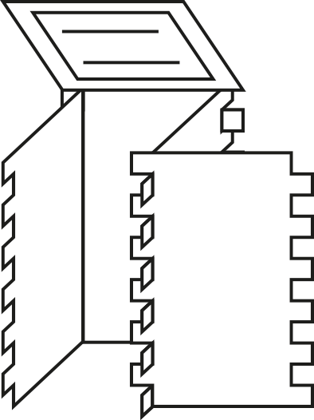
L: LF 3
Klassenkiste: Design und Fertigung - nachhaltig gestaltet

Leitfragen:
Eignung von Plastik für den Hockerbau
1 Sind Elastomere geeignet für die Herstellung eines Hockers?
Nein.

2 Welche Eigenschaften sprechen für oder gegen die Verwendung von Elastomeren?
- sind sehr dehnbar
- würden sich beim Sitzen verformen
- sind nicht ausreichend stabil

3 Sind Thermoplasten geeignet für die Herstellung eines Hockers?
Nein.

4 Welche Eigenschaften sprechen für oder gegen die Verwendung von Thermoplasten?
- verformbar
- zu weich nach Erwärmung

5 Sind Duroplasten geeignet für die Herstellung eines Hockers?
Nein.

6 Welche Eigenschaften sprechen für oder gegen die Verwendung von Duroplasten?
- Entsorgung schadet der Umwelt
- Nicht biologisch abbaubar
- Bei der Verbrennung werden giftige Stoffe frei

